Repository/repozytorium - magazyn plików i historii zmian danego projektu
plik README – zalecany dla dłuższych opisów

licencja – w zależności od tego przez kogo i jak będzie mógł być wykorzystywany projekt można ustawić różne licencje.
Commit/commity - snapshoty/historia zmian projektu, zawierają opcjonalny opis zmian, umożliwiają śledzenie postępów i powrót do poprzedniej wersji w przypadku zepsucia czegoś
Można dodawać pliki poprzeć Add file tworząc je samemu na stronie, albo przesyłając je z komputera
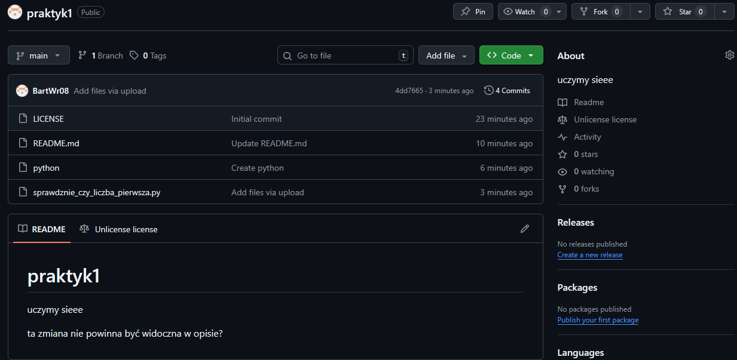
Issues - używane do zgłaszania błędów, problemów i zadawania pytań. Ułatwiają kompunikację deweloper – użytkownik
Pull request (PR) - sposób proponowania zmian w kodzie, zatwierdzony PR może zostać złączony z głównym kodem tworząc spójną całość z wyeliminowanym błędem
Clone - kopia repo na komputer
Push - przesłanie commita z komputera na github
Pull - pobranie zmian z github na kopię będącą na komputerze
Merge - złączenie dwóch wersji kodu w jedną

Integracja github i github Copilot z VS Code:
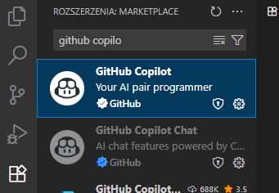
Trzeba zainstalować rozszerzenia:
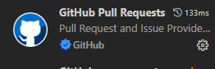

Pozwalają one na zalogowanie się do gita w VS Code, szybszy dostęp do PR, co umożliwia łatwiejsze integrowanie kodów czy wprowadzanie poprawek. Copilot podczas pisania kodu będzie proponował co dalej może być, a z zainstalowanym rozszerzeniem Chat będzie można mu dać komendę aby napisał jakiś konkretny program.
